11/22/2023

1. Correction du travail à faire
Activité p 162
1. 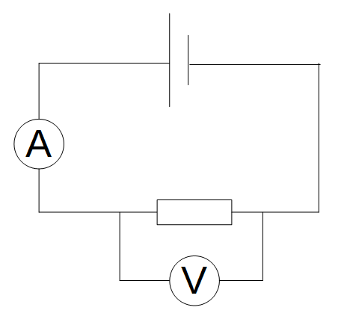
2. R = 22 Ω
3. I augmente quand U augmente
4.
U en V |  | 3 | 4,5 | 6 | 7,5
I en A |  | 0,14 | 0,20 | 0,27 | 0,34
U / I |  | 21,4 | 22,5 | 22,2 | 22,1
5. On trouve la même valeur donc U est proportionnel à I
6. On obtient une droite qui passe par l'origine.
7. Donc U est bien proportionnel à I
8. U = R x I
U en V
R en Ω
I en A

2. leçon
<WRAP center round info 90%>
II. La loi d'Ohm
1. La loi d'Ohm et les dipôles ohmiques
La tension U aux bornes d'un dipôle ohmique est proportionnelle à l'intensité I du courant dans ce dipôle.
U : tension en volt (V)
I : intensité en ampère (A)
R : valeur de la résistance en ohm ()
2. Ça chauffe !
Le générateur fournit de l'énergie à la résistance qui la transfère à l'extérieur sous forme de chaleur (transfert thermique).
Tous les matériaux ont une résistance plus ou moins importante (sauf les supraconducteurs) : tous les appareils électriques chauffent.
Bilans énergétiques


